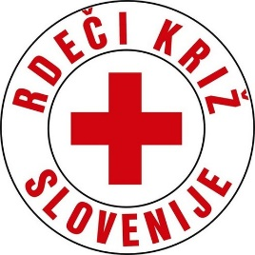
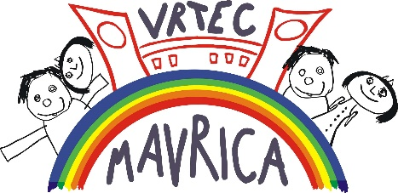
Z ROKO V ROKI V VESELI DECEMBER
HUMANITARNA AKCIJA

V veselem decembru je čas tudi za dobrodelnost. V Vrtcu Mavrica Izola smo se odločili, da pomagamo tistim, ki so potrebni pomoči. V sodelovanju z Rdečim križem Slovenije bomo izpeljali humanitarno akcijo za družine v stiski. Predvsem pa se bomo z otroki v skupinah pogovarjali o pomenu dobrodelnosti in pomoči tistim, ki jo potrebujejo.

Akcija bo potekala od ponedeljka 10.12. do petka 14.12.2018.

Sredstva zbiramo v igralnici otroka.

Na Rdečem križu Izola so nam sporočili, da potrebujejo:
- sredstva za osebno higieno (robčki, vlažni robčki, zobne ščetke, paste, šampon, milo, plenice …),
- hrano (hrana z daljšim rokom uporabe),
- otroška oblačila (dobro ohranjena in čista!),
- igrače (dobro ohranjene, nepoškodovane, čiste!)

V ponedeljek 17.12.2018 bomo skupaj z otroki predali zbrana sredstva predstavnikom RK Izola.

Hvala za vašo pomoč!
Strokovni delavci vrtca

